SPORDI TÄNAV KINNISTULE HOONESTUSÕIGUSE SEADMISE KIRJALIK ENAMPAKKUMINE

Käina Osavalla Valitsus korraldab enampakkumise Käina alevikus Spordi tänav kinnisasja (kinnistu registriosa nr 21206150, katastritunnus 20501:001:1406) 2248 m² suurusele osale tähtajalise ja tasulise hoonestusõiguse seadmiseks.

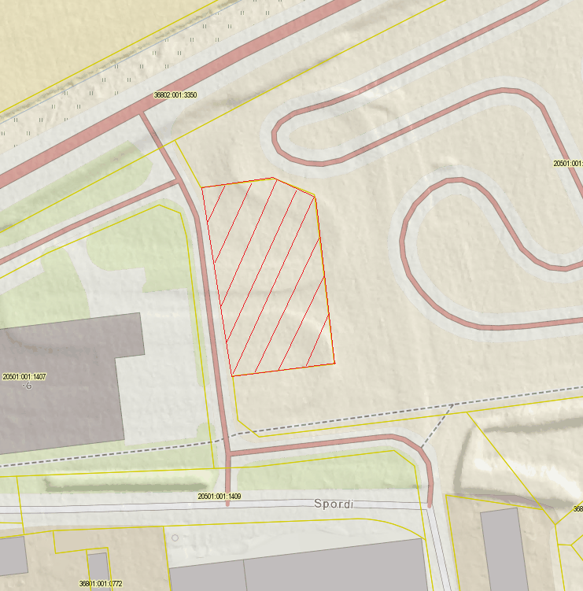

Hoonestusõiguse tingimused ja hoonestusõiguse seadmise tingimused:
- hoonestusõiguse tähtaeg on 20 aastat alates hoonestusõiguse kandmisest kinnistusraamatusse;
- hoonestusõiguse tasu algsuurus on kogu hoonestusõiguse perioodi eest on 100 000 (ükssada tuhat) eurot;
- tagatisraha kirjalikul enampakkumisel osalemiseks on 2000 eurot. Mittevõitnud osalejatele tagastatakse makstud tagatisraha 15 tööpäeva jooksul enampakkumise toimumise päevast arvates.
Täpsemate hoonestusõiguse ja hoonestusõiguse seadmise tingimustega saab tutvuda Hiiumaa Vallavolikogu 17.02.2022 otsuses nr 39 „Spordi tänav kinnistule kirjaliku enampakkumise võitja kasuks hoonestusõiguse seadmine ning kirjaliku enampakkumise korraldamine“
ENAMPAKKUMISE ÜLDINFO

Tingimused
Enampakkumine viiakse läbi kooskõlas Hiiumaa Vallavolikogu 21.06.2018 määrusega nr 25 „Hiiumaa valla vara valitsemise kord“

Pakkumusele esitatavad nõuded:
Kirjalikul enampakkumisel osalemiseks esitab osaleja enampakkumise teates esitatud tingimuste kohaselt Käina Osavalla Valitsusele (aadress Hiiu mnt 28 Käina alevik, Hiiumaa vald, Hiiu maakond, 92101) pakkumuse kinnises ümbrikus, millele on märgitud „Spordi tänava hoonestusõiguse enampakkumine“.

Pakkumus peab sisaldama järgmisi andmeid:
1. andmed pakkuja kohta (füüsilise isiku puhul pakkuja nimi, isikukood või sünniaeg, elukoht, kontakttelefon, e-posti aadress; juriidilise isiku puhul juriidilise isiku nimi, registrikood, asukoht, kontakttelefon, e-posti aadress), panga nimi ja arvelduskonto number kuhu saab enampakkumisel mittevõitnud osalejatele tagatisraha tagastada;
2. kinnitus, et enampakkumisel osaleja on tutvunud ja nõus hoonestusõiguse ja hoonestusõiguse seadmise tingimustega (täpsemate hoonestusõiguse ja hoonestusõiguse seadmise tingimustega saab tutvuda Hiiumaa Vallavolikogu 17.02.2022 otsuses nr 39);
3. numbritega ja sõnadega kirjutatud pakkumissumma (pakkumus). Juhul kui numbritega ja sõnadega kirjutatud summad erinevad, loetakse õigeks sõnadega kirjutatud summa;
4. juriidilise isiku puhul äriühingu põhikirja kohase pädeva organi otsus enampakkumisel osalemise ja hoonestusõiguse seadmise lepingule ning pakkumusele alla kirjutanud isikule volituste andmise kohta.

Pakkumused esitada Käina Osavalla Valitsusele (aadress Hiiu mnt 28, Käina alevik, Hiiumaa vald, Hiiu maakond) 16.06.2022 kella 10:00. Pakkumuste avamine toimub 16.06.2022 kell 10.15.

Pakkuja poolt esitatud pakkumust ei ole võimalik pärast selle esitamist tagasi võtta ega muuta.
Pakkumise esitamisega annab pakkuja nõusoleku hoonestusõiguse seadmiseks Spordi tänav kinnisasjale käesoleva kuulutuses nimetatud tingimustel.

Tagatisraha peab olema laekunud pakkumiste esitamise tähtajale eelneval tööpäeval Hiiumaa Vallavalitsuse arvelduskontole:
Saaja: Hiiumaa Vallavalitsus
IBAN: EE692200221068460924 (Swedbank)
Selgitus: Spordi tänava kinnisasja hoonestusõiguse enampakkumine

Hoonestusõiguse seadmise tasu tuleb tasuda Hiiumaa Vallavalitsuse poolt esitatud arve alusel Hiiumaa Vallavalitsuse arvelduskontole enne hoonestusõiguse seadmise võlaõigusliku lepingu sõlmimist. Hoonestusõiguse seadmise tasu loetakse tasutuks selle laekumisest Hiiumaa Vallavalitsuse arvelduskontole.
Enampakkumise võitja tasub hoonestusõiguse seadmisega seotud kulud (notaritasu ja riigilõivu).

